Российская Федерация
Республика Хакасия
Алтайский район
Администрация Белоярского сельсовета

П О С Т А Н О В Л Е Н И Е

« 10 » декабря 2015г. с. Белый Яр № 982

Об утверждении схемы расположения земельного участка

на кадастровом плане территории

Рассмотрев заявление Публичного Акционерного общества «Мегафон» об утверждении схемы расположения земельного участка на кадастровом плане территории, представленные материалы, в соответствии с п.п.13-14 ст.11.10 Земельного кодекса Российской Федерации, статьей 14 Федерального закона «Об общих принципах организации местного самоуправления в Российской Федерации» от 6.10.2003года № 131-ФЗ, руководствуясь Уставом муниципального образования Белоярский сельсовет, администрация Белоярского сельсовета

ПОСТАНОВЛЯЕТ:

1. Утвердить схему расположения вновь образованного земельного участка на кадастровом плане территории ЗУ1(1), ЗУ1(2), ЗУ1(3), ЗУ1(4), ЗУ1(5):
площадью 24381 кв.м, расположенный по адресу: Республика Хакасия, город Абакан от существующей муфты РМ ПАО «Мегафон» в грунте до ТК ПАО «Ростелеком» с.Белый Яр. ул.Дружбы, категория земель- земли населенных пунктов. Согласно градостроительного регламента земельный участок расположен в зоне Ж1с - зона существующей застройки индивидуальными жилыми домами. Вид разрешенного использования: для строительства линии связи ВОЛС.
2. Срок действия настоящего постановления составляет два года.
3. Администрации Белоярского сельсовета в пятидневный срок направить настоящее Постановление с утвержденной схемой расположения земельного участка на кадастровом плане территории в Управление Федеральной службы государственной регистрации, кадастра и картографии по Республике Хакасия.
4. Настоящее постановление подлежит официальному опубликованию и размещению на сайте Администрации Белоярского сельсовета.
5. Контроль за исполнением настоящего постановления оставляю за собой.

Глава
Белоярского сельсовета И.Н.Логинов

Отпечатано в 5-и экз.
1-й – в администрацию Белоярского сельсовета
2-й – в прокуратуру Алтайского района
3-й – в дело
4,5 – заявителю
Исполнитель : Мазова С.В.
8(39041)2-15-84

Приложение к Постановлению от « » декабря 2015 года № _____
Схема
расположения земельного участка или земельных участков на кадастровом плане территории

Условный номер земельного участка: ЗУ1(1), ЗУ1(2), ЗУ1(3), ЗУ1(4), ЗУ1(5).
Площадь земельного участка 24381 кв.м.
Номер кадастрового квартал 19:04:010102, 19:04:010103, 19:04:010104, 19:04:010303
Система координат СК кадастрового округа 166
Обозначение характерных точек границ | Координаты, м
 | X | Y
1 | 2 | 3

:ЗУ1(1)
н1 | 400 169,39 | 199 737,15
н | 400 209,79 | 199 769,67
н3 | 400 252,05 | 199 795,23
н4 | 400 279,25 | 199 807,53
н5 | 400 301,43 | 199 813,16
н6 | 400 314,63 | 199 814,91
н7 | 400 345,68 | 199 820,51
н8 | 400 349,35 | 199 824,15
н9 | 400 345,66 | 199 825,88
н10 | 400 344,03 | 199 824,25
н11 | 400 313,97 | 199 818,86
н12 | 400 300,79 | 199 817,11
н13 | 400 277,98 | 199 811,34
н14 | 400 250,30 | 199 798,83
н15 | 400 207,53 | 199 772,97
н16 | 400 166,73 | 199 740,15
н17 | 400 148,93 | 199 723,81
н18 | 400 130,55 | 199 7  1,27
н19 | 400 095,88 | 199 655,16
н20 | 400 076,60 | 199 623,32
н21 | 400 041,67 | 199 563,49
н22 | 400 074,21 | 199 535,30
н23 | 400 076,83 | 199 538,32
н24 | 400 046,82 | 199 564,34
н25 | 400 080,05 | 199 621,29
н26 | 400 099,21 | 199 652,94
н27 | 400 133,69 | 199 698,79
н28 | 400 151,94 | 199 721,16
н1 | 400 169,39 | 199 737,15
:ЗУ1(2)
н29 | 401 241,31 | 200 315,63
н30 | 401 269,50 | 200 330,62
н31 | 401 314,12 | 200 355,23
н32 | 401 359,15 | 200 378,66
н33 | 401 374,45 | 200 386,39
н34 | 401 418,41 | 200 412,41
н35 | 401 442,78 | 200 426,80
н36 | 401 456,97 | 200 435,11
н37 | 401 494,94 | 200 453,69
н38 | 401 509,43 | 200 460,36
н39 | 401 511,07 | 200 465,32
н40 | 401 496,06 | 200 458,57
н41 | 401 443,90 | 200 431,52
н42 | 401  416,37 | 200 415,86
н43 | 401 372,51 | 200 389,89
н44 | 401 357,33 | 200 382,22
н45 | 401 312,25 | 200 358,77
н46 | 401 288,44 | 200 345,63
н47 | 401 267,60 | 200 334,14
н48 | 401 239,44 | 200 319,16
н49 | 401 192,72 | 200 294,56
н50 | 401 165,81 | 200 280,33
н51 | 401 069,48 | 200 229,66
н52 | 401 006,89 | 200 194,76
н53 | 400 956,77 | 200 165,85
н54 | 400 925,22 | 200 150,18
н55 | 400 888,83 | 200 132,24
н56 | 400 806,15 | 200 090,87
н57 | 400 768,74 | 200 071,70
н58 | 400 736,66 | 200 05  ,15
н59 | 400 711,18 | 200 040,11
н60 | 400 689,43 | 200 028,29
н61 | 400 649,45 | 200 006,72
н62 | 400 631,45 | 199 999,56
н63 | 400 605,16 | 199 981,82
н64 | 400 582,94 | 199 969,54
н65 | 400 555,06 | 199 954,24
н66 | 400 529,11 | 199 939,48
н67 | 400 497,27 | 199 921,29
н68 | 400 463,98 | 199 903,13
н69 | 400 435,25 | 199 888,11
н70 | 400 399,54 | 199 867,21
н71 | 400 365,74 | 199 846,09
н72 | 400 360,57 | 199 840,89
н73 | 400 360,20 | 199 839,61
н74 | 400 363,07 | 199 837,80
н75 | 400  68,42 | 199 843,11
н76 | 400 401,59 | 199 863,77
н77 | 400 437,18 | 199 884,60
н78 | 400 465,86 | 199 899,60
н79 | 400 499,23 | 199 917,80
н80 | 400 531,09 | 199 936,00
н81 | 400 557,01 | 199 950,75
н82 | 400 584,87 | 199 966,04
н83 | 400 607,27 | 199 978,42
н84 | 400 633,25 | 199 995,98
н85 | 400 651,04 | 200 003,04
н86 | 400 691,33 | 200 024,78
н87 | 400 713,09 | 200 036,59
н88 | 400 738,58 | 200 050,64
н89 | 400 770,63 | 200 068,17
н90 | 400 807,96 | 200 087,31
н91 | 400 890,60 | 200 128  66
н92 | 400 904,55 | 200 135,53
н93 | 400 904,57 | 200 138,52
н94 | 400 907,90 | 200 137,19
н95 | 400 927,00 | 200 146,59
н96 | 400 958,69 | 200 162,34
н97 | 401 008,88 | 200 191,29
н98 | 401 071,38 | 200 226,14
н99 | 401 167,67 | 200 276,79
н100 | 401 194,58 | 200 291,02
н29 | 401 241,31 | 200 315,63
:ЗУ1(3)
н101 | 402 220,54 | 200 834,57
н102 | 402 298,17 | 200 878,16
н103 | 402 340,57 | 200 901,81
н104 | 402 419,12 | 200 947,42
н105 | 402 416,62 | 200 951,56
н106 | 402 412,92 | 200 949  54
н107 | 402 413,43 | 200 948,75
н108 | 402 338,58 | 200 905,28
н109 | 402 296,21 | 200 881,66
н110 | 402 218,57 | 200 838,05
н111 | 402 199,73 | 200 827,32
н112 | 402 139,10 | 200 794,96
н113 | 402 113,31 | 200 780,24
н114 | 402 069,68 | 200 755  28
н115 | 402 036,04 | 200 737,93
н116 | 401 986,80 | 200 712,49
н117 | 401 961,59 | 200 698,43
н118 | 401 906,34 | 200 669,57
н119 | 401 877,82 | 200 656,04
н120 | 401 857,14 | 200 643,84
н121 | 401 823,09 | 200 627,42
н122 | 401 762,21 | 200 594  55
н123 | 401 748,88 | 200 586,77
н124 | 401 705,02 | 200 564,79
н125 | 401 671,51 | 200 547,18
н126 | 401 628,35 | 200 525,90
н127 | 401 552,36 | 200 486,19
н128 | 401 531,72 | 200 475,31
н129 | 401 551,61 | 200 481,27
н130 | 401 554,22 | 200 482  65
н131 | 401 630,16 | 200 522,33
н132 | 401 673,30 | 200 543,61
н133 | 401 706,83 | 200 561,23
н134 | 401 750,83 | 200 583,28
н135 | 401 764,18 | 200 591,06
н136 | 401 824,93 | 200 623,86
н137 | 401 859,05 | 200 640,33
н138 | 401 879,67 | 200 652  49
н139 | 401 882,23 | 200 654,27
н140 | 401 908,11 | 200 665,98
н141 | 401 963,51 | 200 694,92
н142 | 401 988,69 | 200 708,96
н143 | 402 037,88 | 200 734,38
н144 | 402 071,58 | 200 751,76
н145 | 402 115,29 | 200 776,77
н146 | 402 141,06 | 200 791,48
н147 | 402 201,68 | 200 823,83
н101 | 402 220,54 | 200 834,57
:ЗУ1(4)
н148 | 402 402,13 | 200 972,48
н149 | 402 394,07 | 200 984,18
н150 | 402 377,44 | 201 003,65
н151 | 402 358,05 | 201 023,59
н152 | 402 332,90 | 201 044,26
н153 | 402 314,89 | 201 056,98
н154 | 402 289,41 | 201 070,84
н155 | 402 270,97 | 201 078,60
н156 | 402 260,33 | 201 081,30
н157 | 402 231,90 | 201 085,87
н158 | 402 088,46 | 201 108,81
н159 | 402 030,06 | 201 118,21
н160 | 402 016,82 | 201 119,55
н161 | 401 989,31 | 201 123,58
н162 | 401 941,00 | 201 131,10
н163 | 401 917,73 | 201 135,61
н164 | 401 883,72 | 201 142,37
н165 | 401 821,42 | 201 149,52
н166 | 401 802,46 | 201 151,79
н167 | 401 745,72 | 201 158,41
н168 | 401 684,87 | 201 165,05
н169 | 401 619,96 | 201 171,61
н170 | 401 523,32 | 201 183,62
н171 | 401 453,33 | 201 192,65
н172 | 401 378,87 | 201 202,13
н173 | 401 349,58 | 201 205,82
н174 | 401 256,09 | 201 217,81
н175 | 401 189,81 | 201 226,64
н176 | 401 116,87 | 201 236,72
н177 | 401 044,33 | 201 246,80
н178 | 401 008,41 | 201 252,00
н179 | 400 941,96 | 201 260,48
н180 | 400 907,27 | 201 264,54
н181 | 400 871,73 | 201 270,88
н182 | 400 783,57 | 201 286,31
н183 | 400 719,57 | 201 296,37
н184 | 400 649,66 | 201 307,22
н185 | 400 592,33 | 201 315,88
н186 | 400 553,43 | 201 321,94
н187 | 400 473,86 | 201 333,98
н188 | 400 442,72 | 201 339,66
н189 | 400 410,50 | 201 347,01
н190 | 400 395,31 | 201 350,28
н191 | 400 392,84 | 201 346,73
н192 | 400 409,64 | 201 343,11
н193 | 400 441,95 | 201 335,73
н194 | 400 473,23 | 201 330,03
н195 | 400 552,83 | 201 317,99
н196 | 400 591,73 | 201 311,92
н197 | 400 649,05 | 201 303,27
н198 | 400 718,96 | 201 292,42
н199 | 400 782,93 | 201 282,36
н200 | 400 871,03 | 201 266,94
н201 | 400 906,67 | 201 260,58
н202 | 400 941,47 | 201 256,51
н203 | 401 007,88 | 201 248,04
н204 | 401 043,77 | 201 242,84
н205 | 401 189,27 | 201 222,68
н206 | 401 255,57 | 201 213,84
н207 | 401 349,07 | 201 201,85
н208 | 401 378,37 | 201 198,16
н209 | 401 452,82 | 201 188,68
н210 | 401 522,82 | 201 179,65
н211 | 401 619,51 | 201 167,64
н212 | 401 684,46 | 201 161,07
н213 | 401 745,28 | 201 154,43
н214 | 401 801,99 | 201 147,81
н215 | 401 820,95 | 201 145,55
н216 | 401 883,08 | 201 138,42
н217 | 401 916,96 | 201 131,69
н218 | 401 940,33 | 201 127,16
н219 | 401 988,71 | 201 119,63
н220 | 402 016,28 | 201 115,58
н221 | 402 016,31 | 201 115,58
н222 | 402 016,34 | 201 115,58
н223 | 402 016,37 | 201 115,57
н224 | 402 029,53 | 201 114,24
н225 | 402 087,83 | 201 104,86
н226 | 402 231,26 | 201 081,92
н227 | 402 259,44 | 201 077,40
н228 | 402 269,56 | 201 074,85
н229 | 402 287,58 | 201 067,28
н230 | 402 312,74 | 201 053,60
н231 | 402 330,42 | 201 041,12
н232 | 402 355,31 | 201 020,67
н233 | 402 374,44 | 201 001,00
н234 | 402 390,87 | 200 981,77
н235 | 402 398,42 | 200 970,70
н148 | 402 402,13 | 200 972,48
:ЗУ1(5)
н236 | 400 376,79 | 201 349,94
н237 | 400 379,30 | 201 353,52
н238 | 400 316,67 | 201 366,08
н239 | 400 192,26 | 201 390,05
н240 | 400 135,53 | 201 401,42
н241 | 400 074,62 | 201 413,14
н242 | 399 990,12 | 201 430,74
н243 | 399 881,44 | 201 454,82
н244 | 399 768,92 | 201 479,54
н245 | 399 643,20 | 201 507,34
н246 | 399 543,26 | 201 528,56
н247 | 399 464,44 | 201 546,17
н248 | 399 326,41 | 201 577,78
н249 | 399 256,52 | 201 592,90
н250 | 399 175,44 | 201 609,59
н251 | 399 175,43 | 201 609,60
н252 | 399 175,42 | 201 609,60
н253 | 399 123,95 | 201 619,06
н254 | 399 123,11 | 201 615,58
н255 | 399 127,03 | 201 614,78
н256 | 399 126,96 | 201 614,43
н257 | 399 174,66 | 201 605,67
н258 | 399 255,70 | 201 588,98
н259 | 399 325,54 | 201 573,88
н260 | 399 463,56 | 201 542,27
н261 | 399 542,41 | 201 524,65
н262 | 399 642,35 | 201 503,43
н263 | 399 768,06 | 201 475,64
н264 | 399 880,58 | 201 450,91
н265 | 399 989,29 | 201 426,82
н266 | 400 073,83 | 201 409,22
н267 | 400 134,75 | 201 397,49
н268 | 400 191,50 | 201 386,13
н269 | 400 315,90 | 201 362,15
н236 | 400 376,79 | 201 349,94

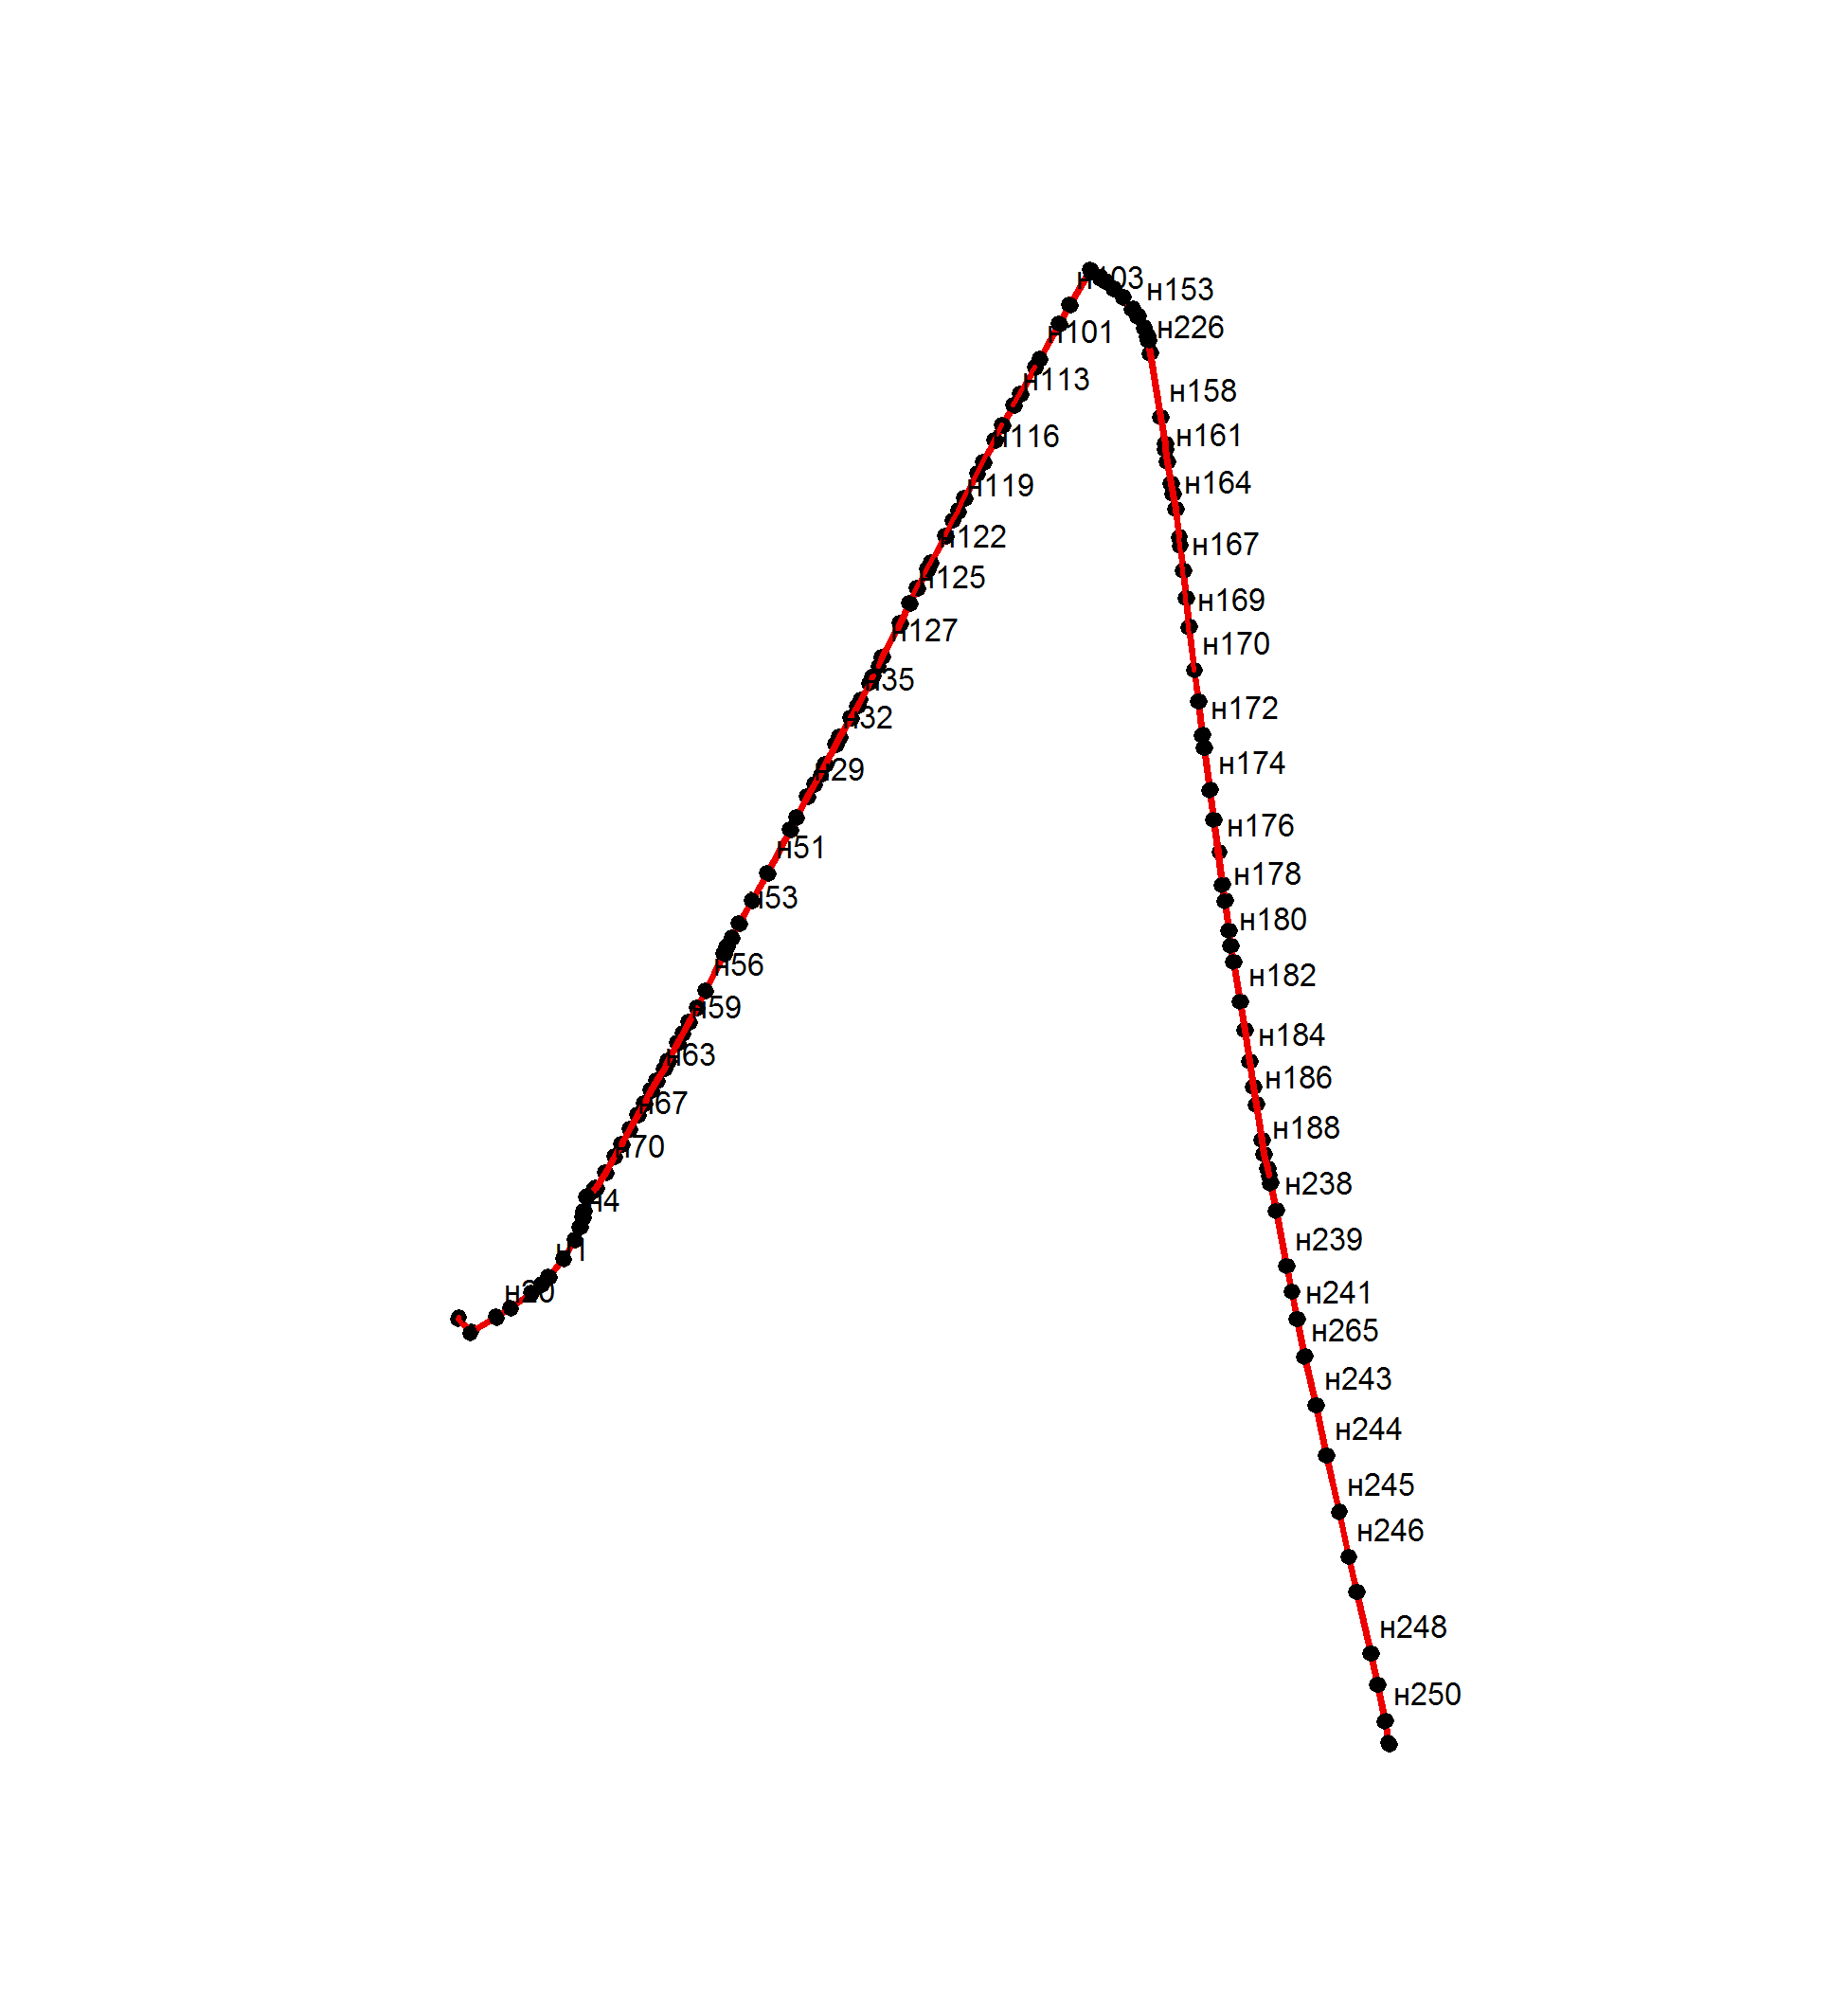
Масштаб 1:25034
Условные обозначения:
:ЗУ1 обозначение образуемого земельного участка
граница образуемого земельного участка
граница земельного участка включенного в ГКН
:195 обозначение исходного земельного участка

